|  |  |
| --- | --- |
| *Maja Binkowska 251484*  *Bartosz Łężniak 251574* | *Rok akademicki 2024/25*  *wtorek, 12:15* |

**METODY NUMERYCZNE – LABORATORIUM**

Zadanie 3 – Interpolacja Lagrange'a dla węzłów równoodległych

**Opis rozwiązania**

Użytkownik wybiera jedną z kilku przygotowanych funkcji matematycznych, oraz węzły. Podczas wprowadzania danych funkcja zabezpieczająca sprawdza czy wszystkie podane odpowiedzi są poprawne. Na podstawie danych program buduje wielomian interpolacyjny Langrange’a. Rysowany jest wykres zaznaczonej funkcji, oraz wykres wielomianu interpolacyjnego, które można ze sobą porównać na jednym rysunku.

**Działanie algorytmu**

1. Wyświetlana jest lista dostępnych funkcji, oraz komunikat do użytkownika z prośbą o wybranie   
   jednej z nich. Sprawdzany jest wybór użytkownika, czy mieści się w zakresie.
2. Użytkonik proszony jest o podanie początku i końca przedziału do narysowania wykresu. Sprawdzane jest, czy podane wartości to liczby zmiennoprzecinkowe. Jeżeli krańce przedziałów są podane w złej kolejności, to program zmienia je miejscami.
3. Użytkownik proszony jest o wpisanie wartości węzłów „x”.
4. Obliczana jest wartość „y” funkcji dla podanych węzłów i wszystko zapisywane jest do słownika, który przechowuje dane.
5. Rysowany jest wykres:
   1. funkcji rzeczywistej,
   2. funkcji aproksymowanej (wielomianu Lagrange’a),
   3. oraz węzły są zaznaczane na wykresie jako czerwone X.

**Wyniki**

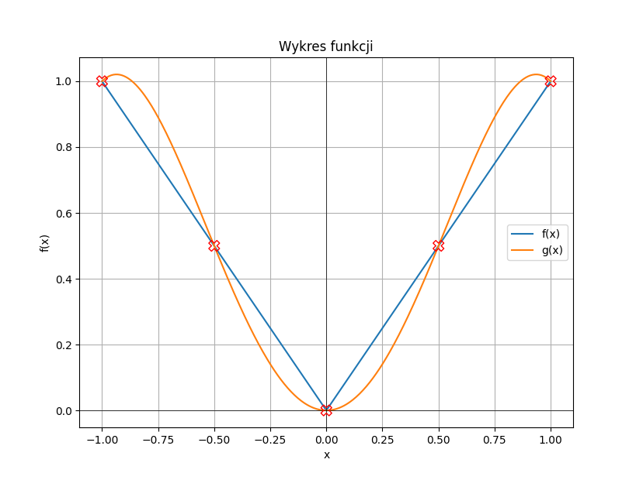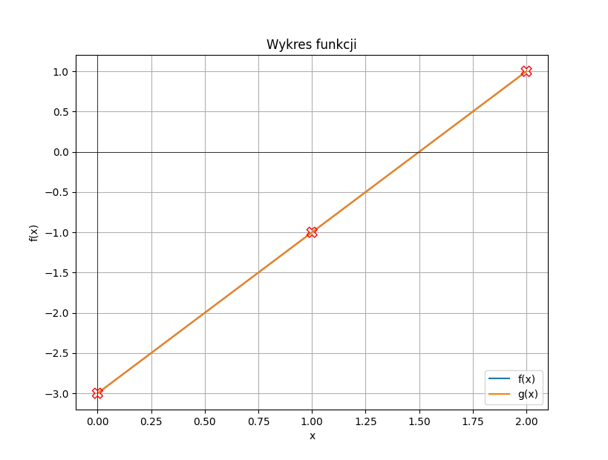

|  |  |
| --- | --- |
| Wykres funkcji liniowej f(x) = 2x – 3; Liczba węzłów: 3;  Przedział: [0, 2];  Węzły (x): [0,1,2]  Interpolując wielomian stopnia „n” za pomocą „n+1” węzłów, otrzymany zostaje ten sam wielomian. | Wykres funkcji f(x) = |x| Liczba węzłów: 5;  Przedział: [-1, 1];  Węzły (x): [-1 ,-0.5, 0, 0.5, 1]  Wielomian interpolowany dokładnie się pokrywa w wybranych pięciu węzłach, ale ponieważ wielomian jest gładki, to nie potrafi odtworzyć ostrego załamania w x=0. |

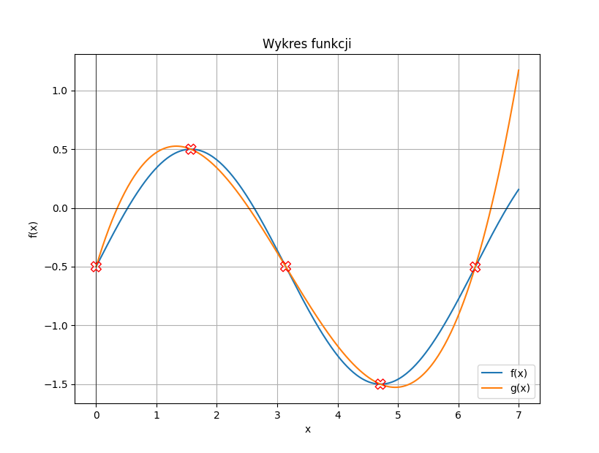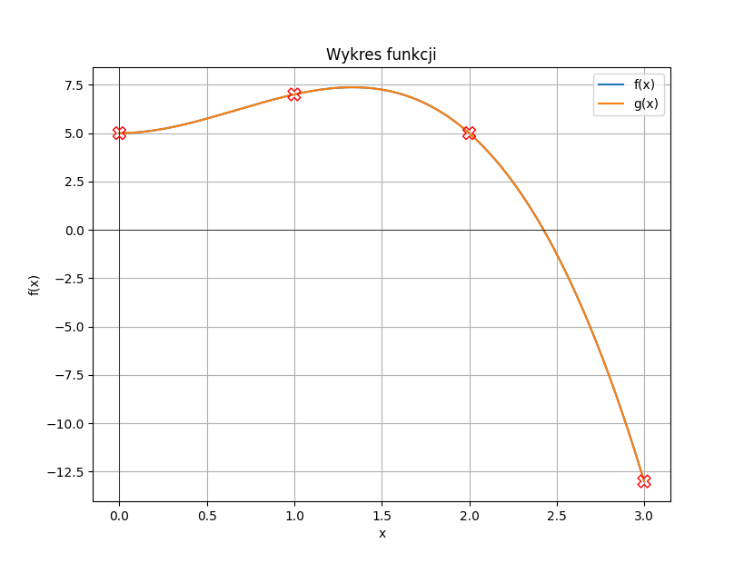

|  |  |
| --- | --- |
| Wykres funkcji f(x) = $-2x^{3}+4x^{2}+5;$ Liczba węzłów: 4;  Przedział: [0, 3];  Węzły: [0, 1, 2, 3]  Interpolując wielomian stopnia „n” za pomocą „n+1” węzłów, otrzymany zostaje ten sam wielomian. | Wykres funkcji f(x) = sin(x) - 0.5 Liczba węzłów: 5;  Przedział: [0, 7];  Węzły: [0, 1.57, 3.14, 4.71, 6.28]  Wielomian interpolowany dokładnie się pokrywa w wybranych pięciu węzłach, ale ponieważ jest on skończonego stopnia, to nie potrafi odtworzyć funkcji z charakterem periodycznym. Jednak rozmieszczenie węzłów w tym przypadku pozwala na dopuszczalną aproksymację funkcji na podanym przedziale |

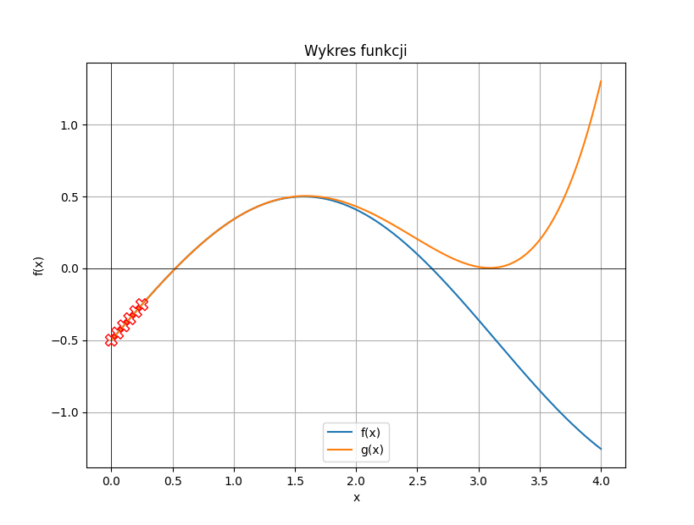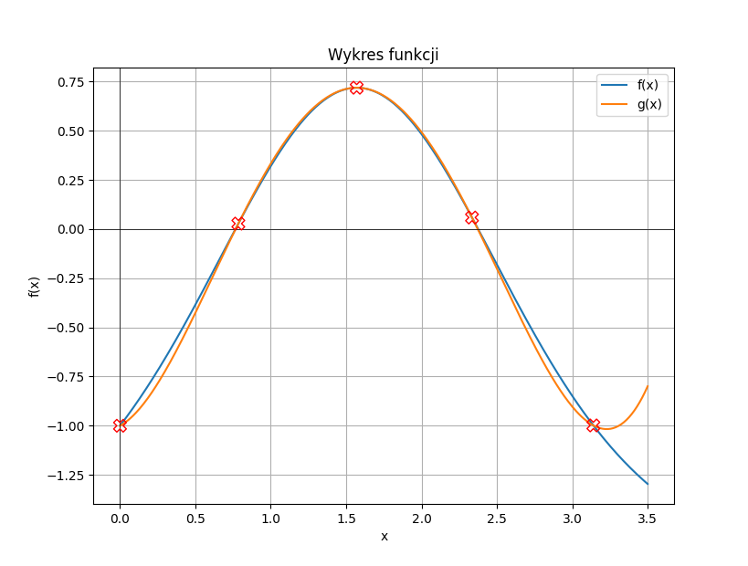

|  |  |
| --- | --- |
| Wykres funkcji liniowej f(x) = $e^{sinx}-2$ Liczba węzłów: 5;  Przedział: [0, 3.5];  Węzły: [0, 0.785, 1.57, 2.335, 3.14]  Wielomian interpolowany dokładnie się pokrywa w wybranych pięciu węzłach, ale ponieważ jest on skończonego stopnia, to nie potrafi odtworzyć funkcji o charakterze periodyczno-eksponencjalnym. Rozmieszczenie węzłów w tym przypadku pozwala jednak na dopuszczalną aproksymację funkcji na podanym przedziale | Wykres funkcji f(x) = sin(x) - 0.5 Liczba węzłów: 5;  Przedział: [0, 7];  Węzły: [0, 0.05, 0.10, 0.15, 0.20, 0.25]  Ponieważ węzły zostały wprowadzone na niewielkim przedziale stosunkowo do zadanego przedziału całej funkcji, to wykres wielomianu interpolowanego wraz z odległością od grupy węzłów – drastycznie zmienia swój przebieg względem oryginalnej funkcji. |

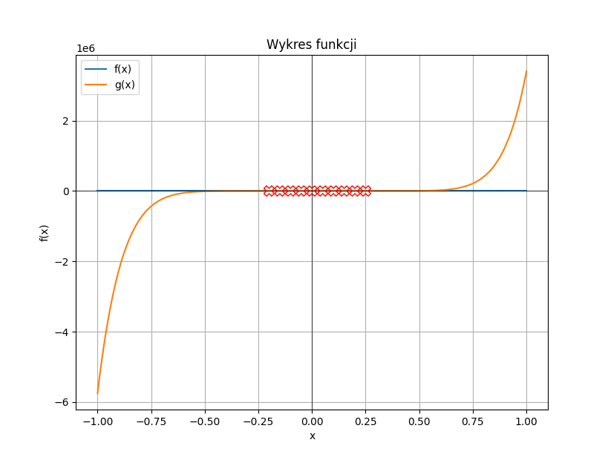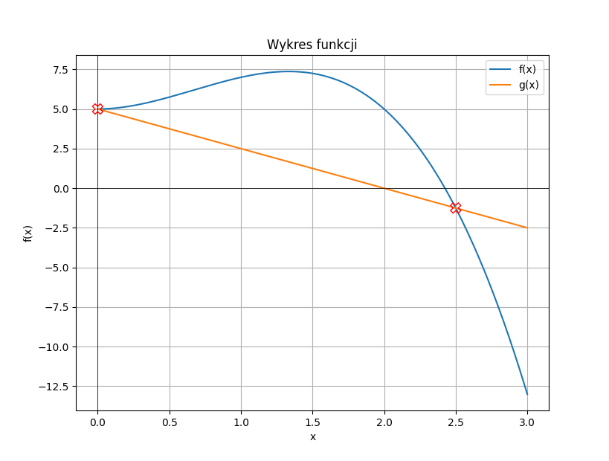

|  |  |
| --- | --- |
| Wykres funkcji f(x) = $-2x^{3}+4x^{2}+5;$ Liczba węzłów: 2;  Przedział: [0, 3];  Węzły: [0, 2.5]  Wielomian interpolowany dokładnie się pokrywa w wybranych dwóch węzłach. Jednak interpolując wielomian stopnia „n” za pomocą „n - 1” węzłów, otrzymany wielomian niższego stopnia i w rezultacie – niedokładną aproksymację. | Wykres funkcji f(x) = sin(x) - 0.5 Liczba węzłów: 10;  Przedział: [-1, 1];  Węzły: [-0.2, -0.15, -0.1, -0.05, 0, 0.05, 0.10, 0.15, 0.20, 0.25]  Ponieważ węzły zostały wprowadzone na niewielkim przedziale, to wykres wielomianu interpolowanego wraz z odległością od grupy węzłów – drastycznie zmienia swój przebieg względem oryginalnej funkcji. Uwaga: skala osi OY jest logarytmiczna ze względu na zakres funkcji aproksymacyjnej. |

**Wnioski**

* Im dalej od węzłów, tym funkcja Lagrange’a na ogół bardziej się różni od funkcji rzeczywistej.
* Jeśli wszystkie węzły zostały rozłożone w stosunkowo równy sposób (patrząc w skali wybranego przedziału), to aproksymacja funkcji na ogół jest lepsza na całym przedziale. Odchyleniem od tego zjawiska jest ustawienie węzłów bardzo blisko siebie, w otoczeniu jednego punktu. Wtedy błąd drastycznie rośnie poza tym skupiskiem, a interpolant poprawnie przybliża funkcję tylko na tym niewielkim obszarze.
* Jeśli liczba węzłów jest za duża, to wielomian wtedy może nie być dobrym przybliżeniem funkcji i „falować” między punktami.
* Funkcje przecinają się w węzłach, w czerwonych oznaczeniach „X”.
* Wykorzystanie wzoru Lagrange’a ma złożoność obliczeniową O($n^{2}$) operacji dla każdego x.